新 书 推 荐

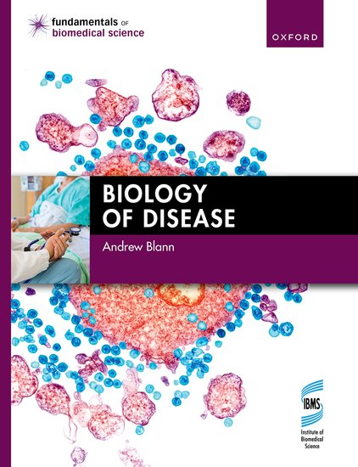
中文书名：《疾病生物学》
英文书名：BIOLOGY OF DISEASE
作 者：Andrew Blann
出 版 社：Oxford University Press
代理公司：ANA/Jessica
页 数：760页
出版时间：2024年4月
代理地区：中国大陆、台湾
审读资料：电子稿
类 型：医学

内容简介：

《生物医学基础》系列丛书的编写反映了当今生物医学实践所面临的挑战。该系列将基础科学的核心知识与对实验室的实践结论相结合，展示了如何将对疾病生物学的理解与最终诊断的分析方法结合起来。只需具备最基础的知识，该系列将带领读者回顾生物医学家可能接触到的所有学科领域--从微生物学到细胞病理学再到输血科学。

《疾病生物学》综合介绍了疾病过程背后的基础细胞生物学以及对这些疾病的诊断和治疗。通过讲述疾病如何发展、如何诊断以及如何治疗的全过程，该书提供了关于疾病的分子和临床方面的深入理解，而这正是作为一名执业医护人员所必需的。书中介绍了多种疾病，特别强调了生物医学家和其他医疗保健专业人员在临床环境中最有可能遇到的、对人们生活影响最大的疾病。这体现在书中对癌症和心血管疾病的详细介绍（这些疾病每年都会造成许多人死亡），以及对新冠肺炎疫情的讨论。

全书穿插的临床案例研究展示了疾病轨迹理论如何在实践中指导不同疾病的诊断和治疗。书中的自我检查问题和讨论问题有助于学生主动学习，并检查自己的理解程度。电子书和Science Trove中内置了多项选择题，让学生能够无缝回顾每章的所学内容。

电子格式和资源：
学生和机构可购买多种格式的《疾病生物学》。
- 电子书提供了移动体验和便捷的访问方式，同时配备功能工具、导航功能和链接以提供额外的学习支持：www.oxfordtextbooks.co.uk/ebooks。
- 电子书和Science Trove产品提供了选择题和自测题的答案
- 教师资源包括书中图表，可供下载

营销亮点：

- 科学理论与生物医学实践相结合，使本系列成为那些希望精通生物医学知识和技能之人的理想之选
- 案例研究和其他实例丰富了课本内容，使其牢牢扎根于临床和生物医学实践的背景之中
- 自测题和讨论题鼓励学生分析课本，培养他们解决问题的能力
- 还提供电子书，其中的功能工具、导航功能和链接可提供额外的学习支持

作者简介：

安德鲁·布兰（Andrew Blann）是哈德斯菲尔德大学生物医学科学客座讲师，也是《英国生物医学科学杂志》（British Journal of Biomedical Science）的副主编。在此之前，他是伯明翰市立医院的临床科学家顾问，并在伯明翰大学医学院和伍尔弗汉普顿大学担任荣誉高级讲师。他在曼彻斯特大学获得血管生物学博士学位，是英国皇家病理学院、生物医学科学研究所、爱丁堡皇家医学院和英国皇家统计学会会员。他撰写并参与撰写了多本生物医学教科书，包括《生物医学基础》（Fundamentals of Biomedical Science）系列中的《数据处理与分析》（Data Handling and Analysis）和《血液学》（Haematology）（后者与Gary Moore和Gavin Knight合著），以及《医护人员新冠肺炎疫情指南》（A Guide to COVID-19 for Health Care Professionals）。

《疾病生物学》

1：疾病生物学简介
2：疾病的基本概念
3：癌症的病因学
4：临床肿瘤学1：基本概念和常见癌症
5：临床肿瘤学2：其他类型的癌症
6：心血管疾病的病因和细胞基础
7：心血管疾病的危险因素
8：临床心血管疾病
9：基础免疫学和实验室免疫学
10：临床免疫学
11：血液及其疾病
12：营养不良和消化系统疾病
13：呼吸系统疾病
14：泌尿生殖系统
15：内分泌疾病
16：染色体、遗传和代谢疾病

感谢您的阅读！
请将反馈信息发至：版权负责人
Email：Rights@nurnberg.com.cn
安德鲁·纳伯格联合国际有限公司北京代表处
北京市海淀区中关村大街甲59号中国人民大学文化大厦1705室, 邮编：100872
电话：010-82504106, 传真：010-82504200
公司网址：http://www.nurnberg.com.cn
书目下载：http://www.nurnberg.com.cn/booklist_zh/list.aspx
书讯浏览：http://www.nurnberg.com.cn/book/book.aspx
视频推荐：http://www.nurnberg.com.cn/video/video.aspx
豆瓣小站：http://site.douban.com/110577/
新浪微博：安德鲁纳伯格公司的微博_微博 (weibo.com)
微信订阅号：ANABJ2002

